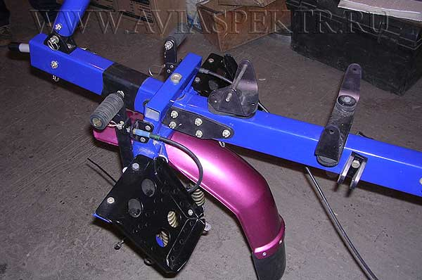

Фото 28
4.1.2. Нижний узел крепления рамки сидения.

Представляет собой сварной стальной узел, соединяющий нижний горизонтальный пилон с рамкой сидения. Также к нему через кронштейны крепятся передние концы реактивных тяг (фото 29).

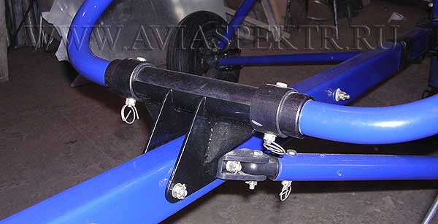

Фото 29

4.1.3. Верхний узел крепления рамки сидения.
(фото 30)
Представляет собой сварной усиленный узел, соединяющий вертикальные основные пилоны с рамкой сидения. Также к нему крепятся верхние концы основных амортизационных стоек.

